Uno de los conceptos fundamentales del lenguaje CSS es el modelo de caja (Box Model), debido a que todos los elementos HTML son tratados como si fueran cajas que se organizan jerárquicamente unas dentro de otras, siendo la caja principal la que corresponde a la etiqueta < html > del documento web.

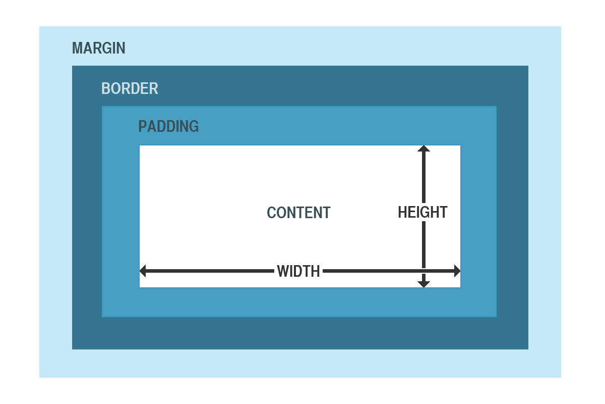

Cada etiqueta HTML representa una caja con propiedades especiales que son fundamentales a la hora de realizar posicionamientos. Estas propiedades son:

* **Margin:** Es el espacio que se genera desde el borde de la caja hacia afuera.
* **Border:** Es la línea que se genera alrededor de la caja. En orden jerárquico, border se encuentra más abajo que margin.
* **Padding:** El padding o relleno es el espacio que se genera dentro de la caja, entre el borde y el contenido.
* **Width** y **height** representan el ancho y alto de la caja respectivamente.

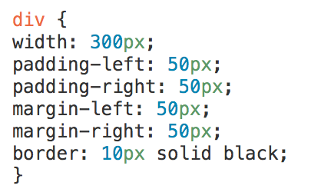

El modelo de caja se verá según la siguiente gráfica:

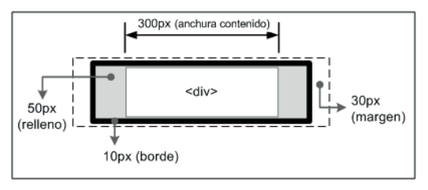

Según el modelo de caja, el ancho y el alto de un elemento no corresponden solamente al valor de las propiedades width y height sino que están determinados por la suma de los valores del margen, el relleno, los bordes y el ancho o el alto, según el caso.

Así por ejemplo, el ancho total del elemento será: 

margin-left: 30px + border: 10px + padding-left: 50px + width: 300px + padding-right:   
50px + border: 10px + margin-right: 30px = 480px

El valor del alto de la caja se determina de la misma manera.

